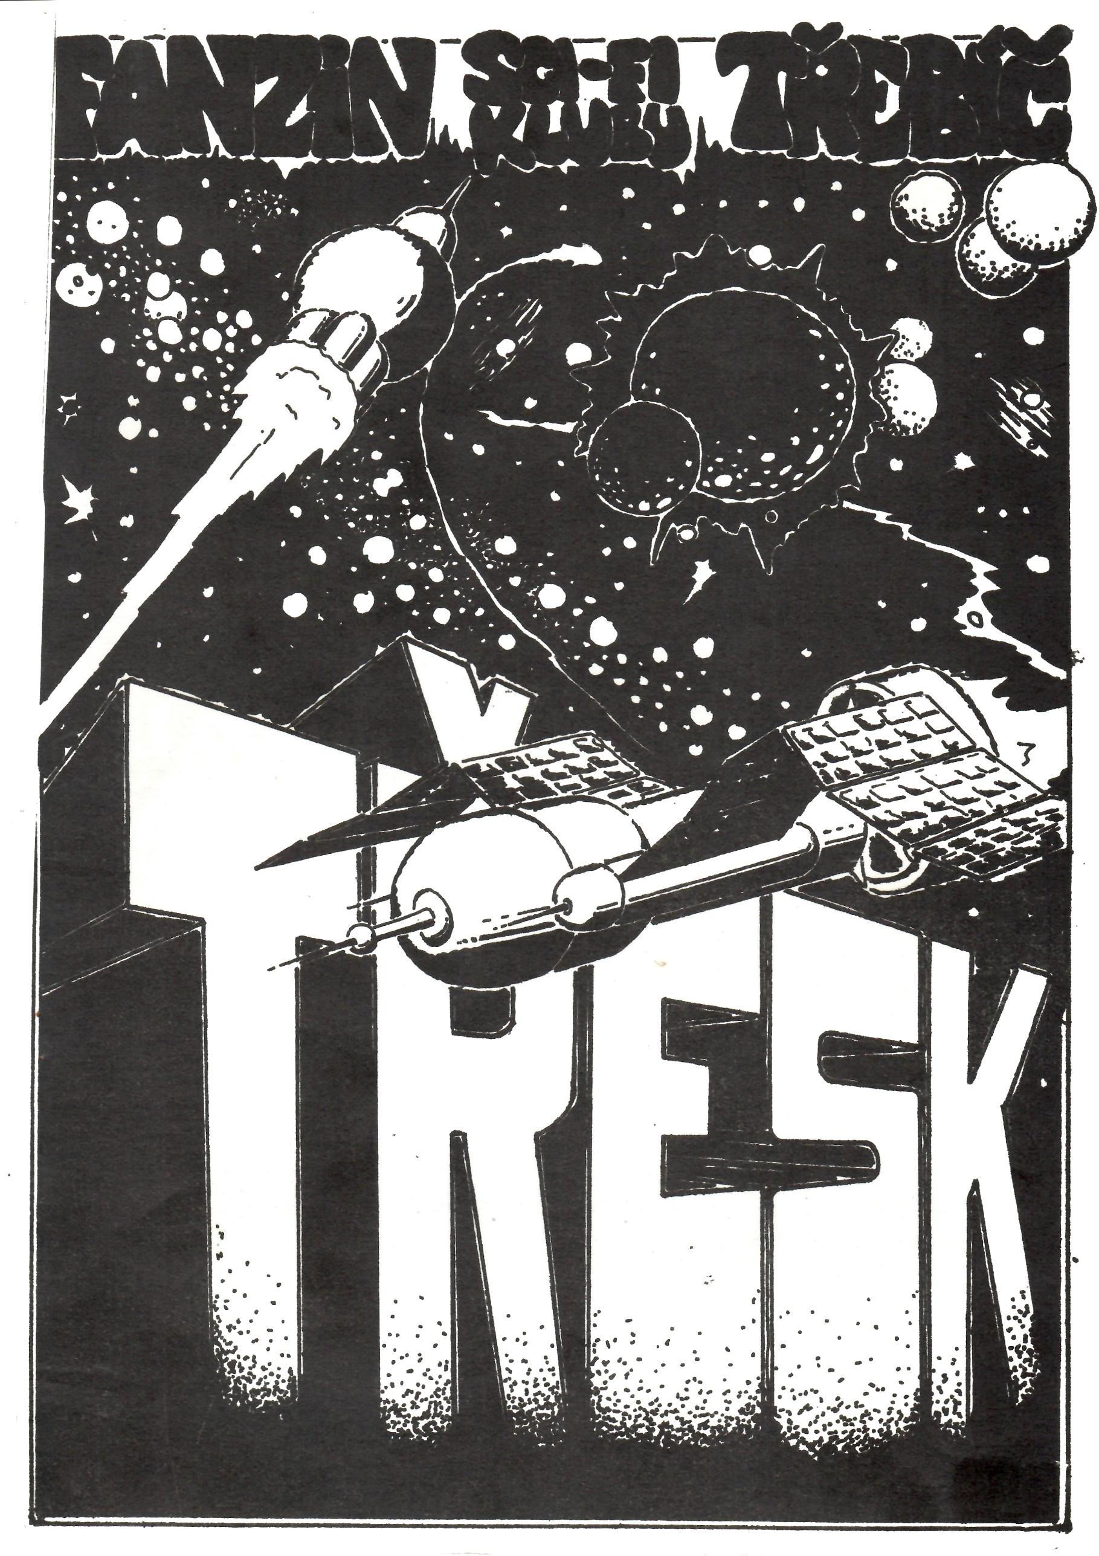

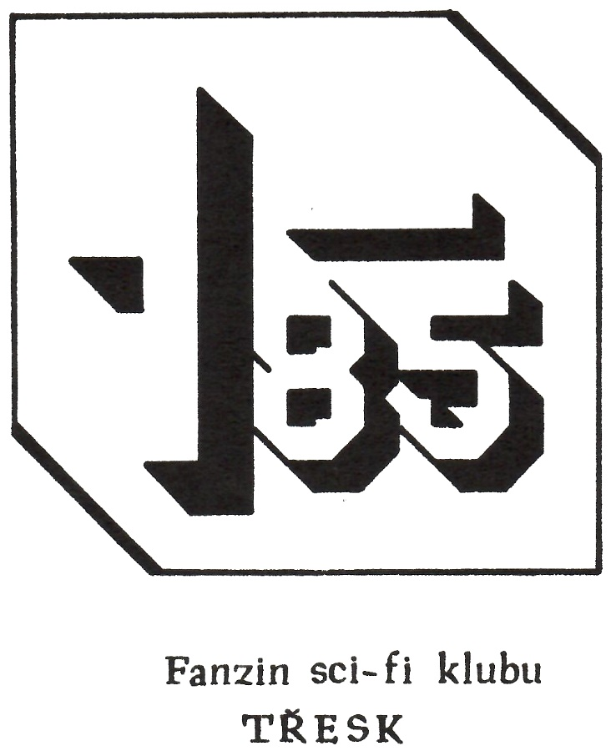

Něco historie ...
Klub přátel sci-fi literatury vznikl v posledním měsíci roku 1983. z popudu členů astronomického kroužku při JKP v Třebiči. Již od svého založení byl organizací otevřenou všem zájemcům o tento žánr literatury a tak se klub zakrátko rozrostl z původních 26 členů na nynějších 48. Péčí vedení JKP jsme se mohli celý rok scházet v prostorách JKP a využívat je i pro besedy se spisovateli. Po odchodu Astronomického kroužku z JKP jsme na základě dohody s jeho vedením zůstali pod jeho střechou jako "Sci-fi Klub Třesk při SKP v Třebíči".
Cílem klubu bylo při jeho založení a je i nadále sdružovat čtenáře s hlubším zájmem o vědeckofantastickou literaturu, orientovat se v záplavě titulů, upozorňovat na díla hodnotná, pokroková a pomáhat tak získat i mladším čtenářům orientaci v tomto leterarnim žánru, jemuž bezesporu patři budoucnost.
Klub však plní i úkoly praktické. Seznam knih, které jsou v majetku zdejších knihoven i členů klubu obsahuje přes 260 titulů a bude periodicky doplňován. Umožňuje členům snáze si opatřit žádanou knihu k přečtení, neboť ví, kde ji hledat. Také besedy se spisovateli, které se uskutečnily v minulém roce dvě, umožňují vstoupit do kontaktu s lidmi, kteří sci-fi tvoří a mají o ni dobrý přehled. Besedovali jsme již s Ondrejem Neffem, Jaroslavem Veisen, Karlem Sýsem a Karlem Pacnerem. Besedy byly hodnotné a přinesly poučení všem zúčastněným, mezi nimiž byla řada mladých lidí, nečlenů klubu. Tím se vlastně dostáváme k dalšímu, nesmírně důležitému poslání klubu a to je získávání mladých lidí pro četbu hodnotné sci-fi literatury, která pomáhá formovat jejich postoje k životu. Postoje, které jsou typické netradičním pohledem na problémy, zaměřením na perspektivy k budoucnosti a v neposlední řadě svým protiválečným zaměřením. Zvláště tento aspekt se stává aktuálnějším.
Mimo besed jsme uspořádali společný výlet do přírody spojený s četbou povídek u ohně. Všem se to líbilo, budeme opakovat.
Během prvního roku naší existence se zdařilo navázat kontakty s dalšími kluby v Čechách i na Slovensku. Příjemné pro fanoušky sci-fi je zjištění, že počet klubů stoupá a že sci-fi si získává další příznivce. /K 1.12. 1984 pracovalo v ČSSR 34 klubů./
Zástupci našeho klubu se zúčastnili všech reprezentativních setkání klubů. Na jaře Parconu, na podzim Miniconu i celostátního setkání v Šumperku. Dá se tedy říct, že po roce činnosti je náš klub integrální součástí celostátního klubového hnutí a že se naše činnost v prvním roce dařila.
Celkově shrnuto, máme vše co může klub pro svou činnost potřebovat a tak záleží jen na nás, jak ji budeme v budoucnu rozvíjet.
Dr. Karel Tomek
Co plánujeme ...
v měsíci březnu 1985
účast zástupců klubu na celostátním setkání sci-fistů v Teplicích
návštěvu pořadu Vesmírná odysea v planetáriu v Praze
besedu s dr. Vladimírem Wagnerem
v dubnu
účast na celostátním setkání sci-fi klubů Parcon 1985 v Pardubicích
v květnu
besedu s redaktorem a autorem sci--fi Ivo Železným
v červnu
noční terénní hru na téma "Pozemšťané a mimozemšťané"
letní filmový sci-fi festival na třebíčské hvězdárně
v září
výpravu do kráteru způsobeného přistáním kosmické lodi mimozemšťanů, spojené s četbou povídek a táborákem
v říjnu
besedu se spisovatelem Josefem Nesvadbou
v listopadu
propagační sci-fi program pro veřejnost - filmy, diapozitivy, fanziny atp.
účast na podzimním setkání zástupců SFK v Šumperku
v prosinci
Stylový večírek sci-fi v maskách - příprava na maškarní Sci-fi ples 1986
víte, že ...
- název našeho klubu TŘESK je akronymem ze slov TŘEbíčský Sci-fi Klub
- TŘESK se svými 48 členy řadí k nejpočetnějším sci-fi klubům v Česku
- v klubu proběhla literární soutěž o nejlepší sci-fi povídku
- soutěž vyhrál dr. Vilém Blažek s povídkou Afrodité Anadyonené a získal trofej nazvanou Ťuňťa Zelený První autora ing. Františka Pleskače
- tuto povídku i další, které se umístily na druhém a třetím místě zveřejnujeme v prvním čísle fanzinu SFK
- další soutěže se zúčastnili výtvarně nadaní členové našeho sci-fi klubu. Týkala se obálky pro první číslo fanzinu. Členové klubu demokraticky rozhodli, že první číslo fanzinu SFK Třesk bude mít obálku dle návrhu Petra Holánka, návrhy ing. Františka Pleskače a Jaroslava Dejla budou použity při vydání dalších fanzinů.

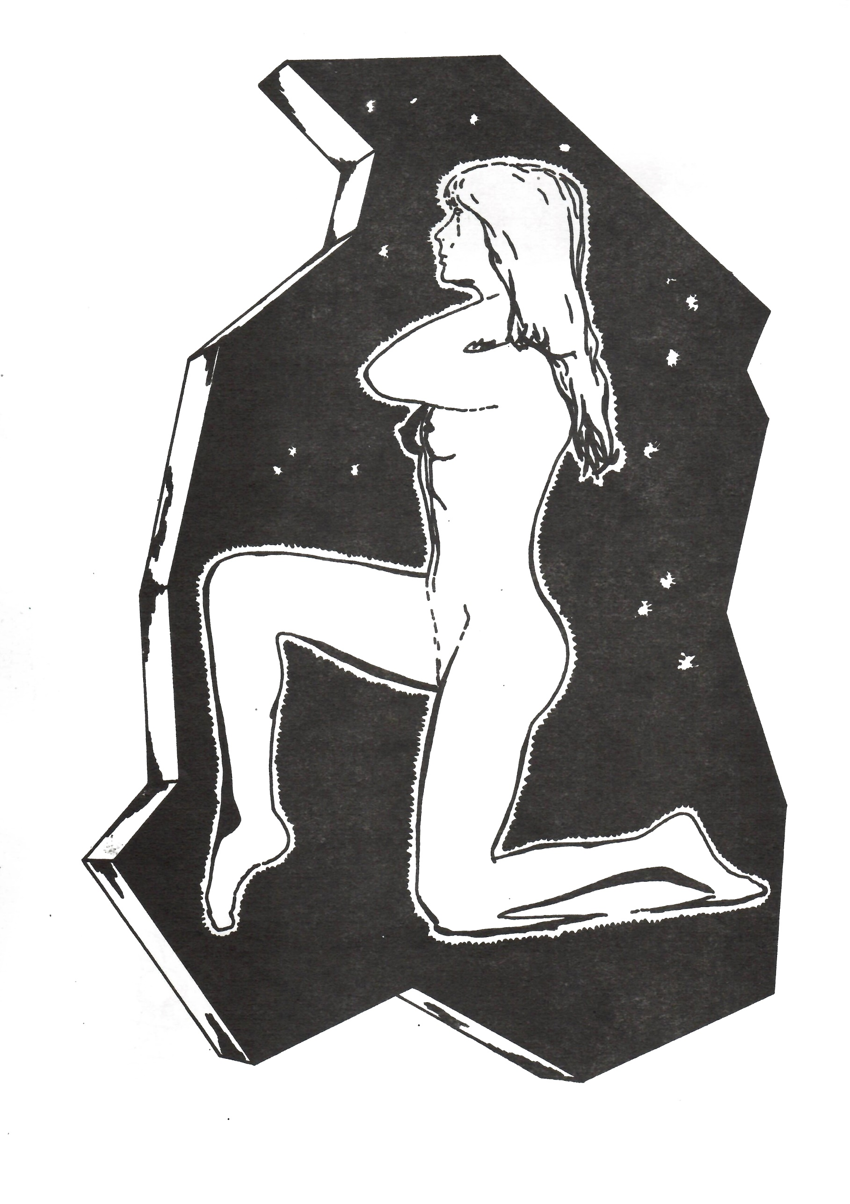
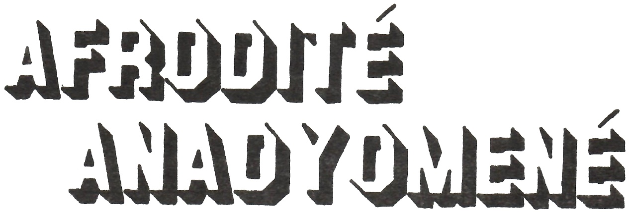
Vilém Blažek
Tisíckrát už proklela svou tvrdohlavost, s níž si na Zeuovi, veliteli Druhé expedice vynutila, že na geologický průzkům poletí sama. Ornitoptéra se zmítala v prudkých poryvech severozápadního větru jako křehká a bezmocná vážka. Nápory vichru ji chvílemi srážely až těsně k zubatým a zpěněným vlnám tmavozeleného moře, Ještě nikdy neviděla toto vnitrozemské moře tak neklidné a rozbouřené. A přece se vydala na průzkum za krásného slunného počasí, pod azurovým nebem a zahřívána vlídnými paprsky žlutého slunce. Chvěla se strachy o průhlednou celulu ornitoptéry a neklidně se rozhlížela po obzoru donekonečna pokrytém hrozivými vlnami. Co jí bylo platné, že opakovaně vysílala tísňová volání; atmosféra planety zřejmě naprosto nekoordinovaně pohlcovala rádiové vlny.
Pohostinná Základna 2 na skalnatém ostrově, který se za několik století bude jmenovat Kythéra, byla v nedohlednu a tenká nitka rádiového spojení se přetrhla. Zaslechla sice několik přerývaných slov operátora-spojaře na Základně, stačila udat svou přesně zaměřenou polohu, ale zda byla zpráva přijata, to Afra nevěděla. Věděla zato, že svůj zápas s nepřátelskou planetou bude muset svést sama a bez cizí pomoci.
S úzkostí pohlédla na jihovýchodní obzor, kde se začala rýsovat zpěněná čára příboje přervaná pobřežními skalisky. Čára pokrývala celý horizont a Afra poznala, že ji nelítostný vítr žene ke skalnatému břehu Velkého ostrova.
V optickém přibližovači už je viděla. Zarostli, snědi a špinaví, díky příznivým klimatickým podmínkám odění jen do krátkých bederních roušek s řevem sbíhali z blízkých zalesněných pahorků. Otřásla se hrůzou při pomyšlení, že by jim mohla padnout do rukou. Hlavou jí táhly historky ostatních astronautů o příhodách, které zažili s těmi podivnými obyvateli Třetí planety žlutého slunce.
Geolog Hádés, který se na poloostrově Tainaru zabýval rudným průzkumem, přišel kdysi o svého nenahraditelného geologického analyzačního robota. Bylo to tak: při vrtných pracích v Tainarské rozsedlině, která slibovala být vydatným nalezištěm rud vzácných zemin, najednou kdesevzal - tusevzal obrovitý halama oblečený do špinavé lví kůže napadl geologického robota typu KERBEROS-3 a několika strašlivými ranami svého kyje mu rozbil citlivá analytická čidla napadrť. Trojhlavý robot se začal motat a svými předními rypadly nekoordinovaně rozrýval drny před sebou. Divoch si ho hodil na ramena a dlouhými kroky zmizel. Hádés byl právě z dohledu, neboť zrovna se svou asistentkou Persefonou bral v kupolce solární lázeň. Když, pak přivolán poplašným signálem ve své přilby přiběhl, byl ten chlap pryč i s KERBEREM, Jat pozdní lítostí se sice Hádés poptával místních domorodců po neznámém únosci, ale všechno, co z nich dostal bylo jen nesouvislé - Héraklé, Héraklé... Snad to bylo jméno toho hadrníka, kdoví.
Zeu sám byl neslavným hrdinou jiného příběhu. Když biolog Expedice - Promété onemocněl záhadnou chrobou jater, byl Zeu nucen, ačkoliv nebyl kvalifikovaným chirurgem, provést nezbytná vyšetření. Odhodlával se k tomu jen nerad a hučel přitom do bohatého vousu, že Promété to má stejně jen z toho bratříčkování s obyvateli Třetí planety: jedl s nimi jejich odporná jídla z masa zabitých /a snad i pošlých/ zvířat a co víc, vydatně popíjel podezřelou tekutinu, získávanou ze špinavých hroznovitých plodů - není se pak co divit, že si uhnal poškození tak choulostivého orgánu, jakým jsou játra. A pak dokonce jednomu z těch svých kámošů věnoval piezoelektrický zapalovač z inventáře planetoletu. Jako by se potřebovali hrát se zapalovači!
Když tedy Zeu ve své přísně aseptické chirurgicko-internistické celulu, zakotvené v jednom z údolí podhůří Kavkazu přikročil k optickému vyšetření hibernizovaného a v blažený anestetický spánek ponořeného Promété pomocí diagnostického přístroje Chirón-Universal 34286, zaslechl náhle v okolí modulu podezřelý šramot. Jakmile odtrhl zrak od jemné optiky, spatřil tři nosy těch rabiátů rozpláclé na průhledné stěně modulu a tři páry vyjevených očí nad nimi. Než stačil zareagovat, vnikli dovnitř a zaneřádili aseptické prostředí bubliny. Teprve pak, když proti nim hrozivě vyběhl, dali se na úprk, nesrozumitelně něco blábolice. Ale co dělat - aseptické prostředí bylo v háji a Prometeovo vyšetření nedokončeno. Ze zvědavosti si večer Zeu přehrál záznam z analyzátoru-překladatele, aby aspoň věděl co ti trumberové pokřikovali. Dalo se to ostatně čekat. Na displeji kromě citoslovců a neartikulovaného řvaní stále vyskakovaly věty: "... orel ..... kloval mu játra ..... pomsta bohů ..... Promété ....."
To všechno teď proběhlo Afře hlavou krátce před tím než prudký poryv vichru srazil ornitoptéru do vln rozběsněného moře těsně před příbojovou čárou ostrova, Musí neprodleně opustit stroj, který se náhle prudce naklonil na pravý bok a začal nabírat odpornou hořkoslanou vodu. Musí se pokusit o záchranu plaváním. Břeh vroubený obrovskými balvany je nedaleko, není to pro ni - výbornou plavkyni nic nemožného. Ale overal a boty musí dolů, překážely by při plavání. Bleskurychle se svlékla a zula. Nahá, pouze s čelenkou kamery v dlouhých plavých vlasech a s opaskem komunikátoru-překladatele kolem beder, odvážným skokem opustila celulu. Nahé tělo ženy zasvítilo v temné zeleni vln. Šlo to lépe než si myslela. Mořská voda dobře nesla a příboj ji hnal k pobřeží Velkého ostrova. V tom vypjatém okamžiku ani nepomyslela na hordu divochů na břehu. Už jen sotva sto metrů zbývalo k vlídnému závětří za přírodním vlnolamem z balvanů nakupených před písečnou pláží, když náhlý vír mrštil Afru proti útesu. Bolestivě se udeřila do hlavy a bérce a ponořila se pod vodu. V panice se ještě pokusila vyplout k hladině, ale barevná kola a světle zelená mlha před očima byla její poslední optickým vjemem. Hukot v rychle zaléhajících zvukovodech pak byl posledním vjemem sluchovým .....
x x x
Fémios byl helénským pěvcem - aoidem. Putoval po mykénských hradech a zpíval kmenovým knížatům a jejich družiníkům epické zpěvy o dávných héroích a bozích. Byl už starý, špatně se pohyboval, klouby zdeformované revmatismem ho už obtížně nesly, ale vždycky když zpíval svou báji o Afrodité - Anadyomené+/ ožil, omládl a desetiletí se sesypala z jeho schýleného hřbetu jako loňské suché listí z větví dubu křemeláku. Byl opět tam, tehdy před lety na Kypru v Pafu, viděl zase plavou Afru, její bílé tělo zářící v temně zelených vlnách moře, slyšel její přerývaný dech, když se jí přece jen podařilo vynořit z vod, poloutopené, ale žijící, cítil teplo její hebké pleti, když jí ještě s několika přáteli pomáhal dosáhnout břehu, klouzaje po slizkých obludných balvanech rozsetých podél čáry příboje. A pak, pak klesl s ostatními na kolena v gestu němé adorace nad nahou krásou ženského těla, pravidelných ušlechtilých údů, překrásných a bohatých plavých vlasů. Byli všichni jako strnulí a jen okrajově vnímali lahodný hlas linoucí se z interplanetárního komunikátoru a hovořící jejich řečí: "Pozemšťané, já - Afra, přicházím k vám vln moře v míru, abych vás naučila milovat krásu, uctívat lásku, zbavit vás tíživého barbarství..."
Jen tak se mohlo stát, že přehlédli podivnou siluetu dvou mužů, snášejících se, jak se zdálo, protismyslně z olověně šedé oblohy pomalým klouzavým letem bez zřejmé podpory jakéhokoliv létajícího stroje ze severozápadního obzoru k ustrnulé skupině na pobřežní pláži. Starší z nich náhle zamířil proti nim krátkou matně opaleskující trubici. Z trubice vyšlehl sytě smaragdový záblesk desanimačního snopce paprsků a účastníci podivuhodné scény se propadli do nevědomí.
Když Fémios procitl, bylo všechno jinak. Severní vítr rozfoukal šedivá mračna, přestalo pršet, moře se uklidnilo, ale Afra- Afrodité - Anadyomené zrozená z mořské pěny, vynořená z vod, zmizela a jen poslední zbytek čárovité stopy vyryté v písku mezi obřími slizkými balvany byl svědectvím o neuvěřitelné příhodě, kterou na pobřeží u Pafu prožil.
Od těch dob už dobrých pětatřicet let pěvec Fémios putuje po Helladě a zpívá svůj krásný příběh o Afroditě, která se vynořila z vln Středozemního moře, aby opět zmizela, ale určitě, docela určitě se zase vrátí .....
x x x
Neodbytné řezavé intenzivní světlo bodá do očí. Jaké podivné protáhlé zářící obdelníký to nad sebou vidí? A kdo si dovoluje popleskávat ji s takovou razanci po tvářích? Zvlněný prošedivělý vous trčí zpod zelenavé roušky v obličeji chlapa, který ji tak neodbytně budí. "Nechte mne být," chytá se vykřiknout, ale pak vidí, že je to Zeu, velitel Expedice, maskovaný rouškou a operační čepičkou a už ví, že je v bezpečí na Kythéře a znovu se propadá do sladkého polovědomí. "Tak to tedy ne, holčičko, už ses dost naspala," slyší zase sonorní bas, otvírá doširoka oči a už je si jistá, že je nejen na Kythéře, ale i docela přesně ví, že je v resuscitační celule a že je objektem intenzivní péče obou lékažů výpravy, Zeua a Eskulapiho. Cítí jemný dotek v loketní jamce a vidí, jak Eskulapi, menší a podsaditější než Zeu, ale se stejným kudrnatým prokvetlýn plnovousem zavěšuje lesklého hada tlakové injekční soupravy na stojan infusní pumpy. "Tak děvenko, už můžeš pěkně vstát, ale pomalu, ať se nám tady zase nesložíš," bručí dobrák Eskulapi a Afra zvolna vstává. Bzučí jí sice ještě v hlavě jako v úle a vidí, že levé koleno má v bandáži plastikového pěnového obinadla, ale jinak je všechno dobré.
- Jak jsem se sem vůbec ..... a kdo mě?
- Jen klid, všecko se dozvíš pěkně popořádku, rezonuje nato zase Eskulapi. Jak se cítíš?
- Dobře, jenom ně ještě trochu brní hlava a bolí koleno, říká Afra a neujde jí, že lékaři mávli rukou a pochechtávají se. Jak jsem se sem dostala, obrací se s dotazem na Eskulapiho.
- Operátor Hermé slyšel tvé tísňové volání, sebral se i se svým asistentem a na antigravitonovém křídle ti letěli na pomoc k severozápadnímu pobřeží Velkého ostrova, vypráví zeširoka Eskulapi.
- Stanici nechali bez dozoru, z toho kouká disciplinárka, doplňuje ho Zeu.
- Stejně přišli pět minut po dvanácté, směje se Eskulapi. Když tam přiletěli, tak jsi stála na velkém balvanu na pobřeží jako ypsilon a domorodci tam před tebou klečeli a klaněli se ti, Hermé nusel použít desanimátor, aby tě odtamtud nějak elegantně dostal.
- Pěkný průšvih, doplňuje ho Zeu, udělali z tebe bohyni! Cos jim vlastně navykládala než pro tebe kluci přiletěli? Víš, žes mohla osudně změnit budoucnost jejich civilizace i třeba dokonce v celoplanetárním měřítku? A co ta ornitoptéra, kterou jsi utopila kousek před pobřežím, co když ji za tři nebo čtyři tisíce let někdo z nich vyloví? Co potom? Myslelas na to?
- A tak co jsem měla dělat, odpovídá Afra už skoro plačky.
- Hlavně víc uvažovat a jednat míň impulzivně. Inu ženská, kousavě dodává Zeu, co se dá koneckonců dělat. Ještě že v příští dekádě tady končíme a odlétáme. Ale koordinační komisi v Centru to hlásit musím.
- Jaká bude trasa, šéfe, ptá se ještě Eskulapi.
- Jako obvykle, hochu. Nejdřív samozřejmě přesun v čase. Asi tak tři tisíce let místního planetárního času dopředu. Tam krátká zastávka k adaptaci a koordinaci a potom přesun v prostoru přesně podle harmonogramu z Centra, Běžné pokračování v průzkumu. A ty už přestaň fňukat a běž si raději sbalit věci, ať tady po tobě nic nezůstane, obrací se Zeu k Afře, jen si vzpomeň, jak to bylo posledně v planetárním systému GX 320/3, jak jsme museli po tobě dodatečně uklízet artefakty, končí definitivně debatu Zeu.
x x x
Místo: Itálie - Toskána, úkolí Arna mezi Fiesole a Pontassieve, východně od Florencie.
Čas: Quattrocento, což kupodivu v italštině znamená patnácté století, přesněji 25. listopadu 1485. Svět je ještě malý. Teprve za sedm let vypluje Kolumbus, aby objevil Nový Svět, Leonardovi da Vinci je třiatřicet a až za osmnáct let namaluje svou Monu Lisu. Ve Florencii vládne Lorenzo Medicejský a v Praze kraluje Vladislav Jagellonský.
V nevlídném chladném a větrném zimním podvečeru je vidět siluety tří jezdců zvolna stoupajících neschůdnou stezkou podél potoka, pravobřežního přítoku Arna. S obtížemi a namáhavě směřují do kopců lemujících pravý břeh řeky. Vpředu jede osmadvacetiletý Filippino, štíhlý a černovlasý, syn florentského malíře Filippo Lippiho. Zaním na hnědé kobyle jeho maestro Sandro, podsaditý čtyřicátník střední sporé postavy, s masitým zahnutým nosem a mohutnou bradou. Na pečlivě, žhavým želízkem nakroucených hnědých vlasech má poněkud neladně naraženu tmavočervenou sametovou čepici tvaru komolého kužele. Nikdo by v něm nehledal známého florentského malíře, majitele zavedené dílny, člena malířského Bratrstva svatého Lukáše. Vypadá spíš jako úspěšný obchodník. Je oblíbencem panujícího florentského knížete Lorenza Nádherného, všemocného ochránce humanistů, světlého zjevu rané renesance italského Quattrocenta. Ale Lorenzo II Magnifice, jak si zvykli ho nazývat, je i dobrým zákazníkem, myslí si Sandro a v duchu potěžkává váček se zlatými florény, které mu kníže vyplatil za fresky v jeho venkovské ville ve Spedalettu. Sandrovi se dobře žije v dostatku a vyhřívá se na sluci přízně panujícího knížete.
A bývalo to kdysi ještě lepší, když ještě žil Lorenzův mladší bratr Giuliano, jehož byl malíř blízkým přítelem a důvěrníkem, zvláště v době, kdy se Giuliano zbláznil do té malé Simonetty. Byla provdána za Marka Vespucciho a milenci v prvním poblouznění ani svůj vztah netajili a kdyby nebylo diplomatického Sandra a jeho diskrétních služeb, došlo by brzy k veřejnému skandálu. Ale teď už Giuliano ani Simonetta dávno nežiji. Simonetta umřela před lety na suchou zimnici a chudáka Giuliana zabili rok poté ve florentském paláci při spiknutí Pazziů, vzpomíná malíř a popustí otěže své kobyle.
Ať si jde kůň svým navyklým krokem a hlavně ať na kamenité, strmé a neudržované stezce neklopýtne, myslí si maestro, ostatně nevalný jezdec a ohlédne se po sluhovi Matteovi, natřásajícím se vzadu na šedé mule. K čertu, proč ten chlap pořád přebírá zrnka růžence a ševelí při tom neslyšně svými tlustými pysky? Ve Fiesole byl přece samý žert a smích a museli na něj řádně houknout než se odpoutal od podomka v hospodě U žáby, kde se zastavili na pozdní oběd. Ale když se dověděl kam jedeme, vzpomene malíř, Matteo nápadně pobledl, křižoval se, uplivoval střídavě přes obě ramena a teš, poslední hodinu, co opustili úkolí Arna a stoupají do kopců, jede jako svázaný a v jednom kuse se rozhlíží na všechny strany, nezapomínaje drmolit ten svůj růženec.
- Konec našich útrap, náhle hlasitě zahaleká vpředu Filippino.
A skutečně: za skalnatým ostrohem řídnou stromy smíšeného lesa a před jezdci se otevírá široký palouk a za ním zvolna stoupající stráň a nevysokou bile omítnutou zdí na obzoru, ještě zřetelnou v soumračném světle podzimního dne.
- Deo gratia, řekne malíř a s viditelnou chutí se chystá pobídnout svého koně a zdolat poslední zbytek cesty k dvorci, který je jejich cílem, když tu náhle se to stane.
Matteo seskočí ze sedla své muly, vrhne se k pánovu koni a křečovitě objímaje Sandrovu nohu v třmenu, horečně breptá:
- Nejezděme do toho dvorce, pane Sandro, nekupujte ten prokletý ďáblův statek, poslechněte mě, všichni zahyneme, i naše duše se stanou potravou ďáblů, jak to říká Fra Girolamo Savonarola!
- Co to žvaníš, zbabělče, rozčiluje se Filippino, odkud bereš ty tlachy?
- Je toho plné Fiesole. V opuštěném Grimaldiho dvorci, který jste koupil, žijí ďáblové, jektá sluha. V noci září zdi dvorce podivným zeleným světlem, nad statkem se ukazují oslnivá světla jakoby loukotě obrovských kol, jsou slyšet hrozné zvuky - a to všecko trvá už kolik dní!
- To je tak vždycky, všecko se odehrává v noci, ale ve dne nikdo nic neviděl, nedá se vyvést z rovnováhy Filippino.
- Pane Filippino, na mou duši, viděli to, viděli. Podomek, hostinský, báby z trhu i podkoní od pana Gonfalonieriho. Včera odpoledne ohromná mísa, lesklá až oči přecházely, jako tác z leštěné mosazi vylétla najednou z tohohle prokletýho dvorce, vznesla se a smizela v hrozné výšce. Velká byla jistě jako stodola, co patří otcům dominikánům anebo ještě větší.
- Běž, babo, že se nestydíš, když ďábel zmizel v ohromné výšce, tak čeho se ještě bojíš, chce triumfovat Filippino.
- Nerouhej se, Filippino, teprve teď se vážně ozve Sandro. Je mnoho věcí nepostižitelných lidským rozumem. A žehná se velkým křížem.
- Snad tady nechcete zůstat v takové zimě pod širým nebem, když užje kupní smlouva řádně před soudcem uzavřena a statek je teď tvým majetkem, Sandro? Filippino je už popuzený. A to všecko kvůli povídačkám bab z trhu, věšně ožralého hostinckého i podomka a bláznivého štolby od Gonfalonieriho!
- No víš, Filippino, i mně bylo divné s jakým chvatem Grimaldi uzavřel koupi a že ten starý lakomec ani nesmlouval. Ale snad máš pravdu, co se nám, spravedlivým lidem, může stát. Zažehněte louče, ať si na ty divy posvítíme, končí rázně rozhovor Sandro a první vjíždí úzkou brankou do venkovského dvorce - villy, donedávna vlastnictví Grimaldiů, od nynějška patřící jen jemu, Sandrovi - malíři, členu florentského Bratrstva svatého Lukáše, chráněnci mocných Medicejských. Za ním jede bujaře Filippino a strachem jako svázaný sluha Matteo.
x x x
O tři dny později v Sandrově dílně ve Florencii sluha Matteo ve velké prostorné místnosti v přízemí roztírá barevné hlinky. Spokojeně se přitom vyhřívá u krbu, v němž vesele plápolá oheň. Je mu příjemně a cítí se mnohem lépe než tehdy před třemi dny v nevytopené síni venkovské villy tam v kopcích. Co strachu z ďáblů tam zakusil a chválabohu nadarmo. Celou noc v děsu ani oko nezamhouřil, při každém šelestu zvenčí ustrašeně sedal ve svém nepohodlném lůžku z koňských houní. Ale páni spali jako zabiti a i Matteo kránu zdříml a když se probudil, stál nad ním Filippino a řehtal se na plné kolo:
- Tak to vidíš, ustrašenče, přece jenom tě ďábli nikam neodnesli. I když by tě zas tak moc velká škoda nebyla.
- S ďáblem nejsou žádné žerty, chce odporovat sluha.
- Jak říká Fra Savonarola, já vím, já vím, skočí mu do řeči Filippino.
- To je svatý člověk, namítá Matteo.
- Tak dobře, kde tady nějaké ďábly vidíš, odsekne Filippino a táhne sluhu, který se zdráhá už jen naoko k širokému oknu.
- Nikde, pane Filippino, odvětí Matteo, když si předtím pozorně prohlédl široký prostorný dvůr lemovaný vlašskými ořešáky a kaštany s roubenou studnou uprostřed a shlukem hospodářských stavení v pozadí. Počasí se změnilo k lepšímu a bílé zdi oslnivě září v paprscích ranního slunce. Není možno si představit klidnější scenérii než tenhle ranní dvůr.
A tak všechno dobře dopadlo, říká si Matteo u krbu. Ďáblové se neobjevili, oni se vrátili v pořádku do Florencie a on, Matteo, se docela těší, až zase pojedou na ten čistý stateček v kopcích nad Arnem.
Zatím Filippino, střízlivý duch, neklidně přechází v podkrovní světnici svého domku na předměstí Florencie. I on vzpomíná na návštěvu ve ville Grimaldi, jak bylo ráno všechno jednoduché, když se posmíval Matteovi. Ale o chvíli později, když sám vyšel do sadu za vysokou hradbou kaštanů a ořešáků s ustrnutím zůstal stát a nevěřícně zíral na veliké kolo vypálené trávy. Obrovský kruh o průměru aspoň stodvaceti kroků naprosto pravidelných obrysů a v něm travnatý drn vyplálený na prach. Popel ze stálené trávy už vítr rozfoukal a pach spáleniště vyčpěl, ale jak k tomu mohlo dojít, to Filippino nechápal. Zvolna obešel kruh po obvodu při okrajích travnatého palouku sousedícího se sadem. Náhle na jednom místě zpozorněl: stranou od vyplálené kruhové plochy našel podivný obrys jakoby trojcípé hvězdice velkých rozměrů, vtlačený na sáh hluboko do měkké půdy. Obcházeje kruh, nebyl ani zvlášť překvapen, když objevil dva podobné otisky, Zmaten se vracel do obytného domu a ani si pořádně nepovšiml ožehnutých větví nejbližších mandloní a broskvoní ovocného sadu.
- Jakou mohou mít ty podivné úkazy příčinu, ptá se Filippino sám sebe.
- Přece nebudu věřit na ďábly jako ten chudák Matteo, peskuje se.
Ale jak mohlo přirozenou cestou vzniknout to pravidelné kolo a co ty otisky jako obrovské a nepředstavitelně těžké trojnožky určené k zavěšení kotle nad ohniště pro hostinu obrů, přemítá dál mladý malíř, ale vysvětlení nenachází. Sandra, svého maestra a staršího přítele nechce znepokojovat. Ono se to stejně nějak vysvětli přirozenými příčinami, mávne nakonec Filippino rukou s bezstarostností mládí nad tou záhadou.
- Přestanu na to myslet, umiruje si ještě nakonec.
Mezitím Sandro v podstřešní velké místnosti svého florentského domu je rovněž v myšlenkách ve své venkovské ville. Jenže poněkud jinak než ti druzí dva.
Když Matteo odešel opatřit koně a nulu a Filippino se vydal na osamělou prochazku sadem, rozhodne se malíř pro obhlídku hospodářských stavení. Přejde rozlehlý dvůr čtvercového půdorysu, mine roubení studny, prochází chlévy i maštalemi nyní opuštěnými, míjí dva nízké domky služebnictva obrostlé popínavým vínem a končí svou obchůzku před nízkou budovou zimní zahrady. "Tam jsem ještě nebyl," říká si v duchu a zkouší, který z objemného svazku klíčů, jež dostal ve Fiesole od Grimaldiho správce, se hodí ke dveřím zahrady. Nakonec najde ten pravý a těžké dubové dveře se s vrzotem otvírají. V zimní zahradě opuštěného dvorce není život. Prázdné soudky a květníky, v koutě složené zahradnické náčiní, několik dřevěných zahradních sedátek. Ale ve vzduchu tkví vůně. Slabá a prchavá, vzdáleně připomínající rozkvetlé hyacinty, ale přece poněkud jiná. Kde se tady v opuštěné zimní zahradě neobývané filly vzala ta zvláštní vůně, říká si Sandro a kráčí dál podél složených zelených zahradních truhlíků, určených k pěstování okrasných rostlin. Vtom ještě šikmé ranní slunce listopadového dne náhle pronikne ke stolku u zdi zimní zahrady. Podivný záblesk oslní malíře, který se rychle shýbne pod stolek pro tu divnou věc, zářící všemi barvami spektra. Sehne se a vzpřímí, v prstech podivuhodný třpytivý tuhý list - a strne v němém úžasu.
Ve středu podivného obrazu na přehu svíti překrásné nahé tělo vratce stojící světlovlasé ženy na pozadí rozbouřeného moře, zpěněného příbojem. Jako nepochopitelný přízrak horečnaté noci vzduchem zleva přilétají dvě neskutečné postavy s rozevlátými rouchy bez podpory jakéhokoliv létajícího stroje. V popředí jsou vidět obrysy rozježených tmavých kosmatých hlav mužů, klečících mezi skalisky omletými příbojem. Celý obraz tajemně a jemu - malíři - nepochopitelně opaleskuje a jak jej v rozechvělých dlaních obrací, zdá se mu, že postavy mají svůj pohyb, moře se vlní, a příboj dotírá na balvany břehu, Při pozorování pod jiným zorným úhlem zdání pohybu mizí. Sandro bezradně prohlíží podivuhodný list, pak náhle zaslechne kroky a hlas Filippina, který ho volá. Násilím se přinutí odpovědět, skryje zázračný obraz pod kabátec a později bezpečně uloží do sedlové brašny. Svůj další pobyt ve dvorci vnímá už jen jako ve snu.
Ale teď, tady ve Florencii a ve vlastním domě není ve svých úvahách ani o krok dál. Jak se dostal ten prazvláštní obraz do venkovské villy? Bylo snad něco pravdy na těch zmatených zvěstech o děsivých úkazech v blízkosti dvorce? Ale obraz není ďábelským mámením. Sandro je přesvědčen, že je dílem velkého umělce. A potom, splňuje jeho dávné přání. Je adorací ženské krásy a půvabu. Sandro ani na okamžik nepochybuje, že se dívá na dokonalé vyobrazení Afrodity - Venuše, vynořivší se z mořských vin, jak ji zná z antických bájí. Sám mnohokrát přemlouval Simonettu, tu unylou severskou krásku světlé pleti a plavých vlasů, tak jinou než snědé Florenťanky, aby mu stála modelem nahá. Odmítala to s prudérním pohoršením, stejně tak jako všichni ti církevní mravokárci. A tak slavný florentský malíř Sandro Botticelli, neboť jeho příběh vám vyprávím, už léta maluje své překrásné ženy jen zahalené. Po dlouhá léta se obdivuje dokonalé kráse ženského těla, tak jak ji vytvářeli sochaři antiky podle svého kánonu. Ale sám, sám se neodváží. A nikdo jiný ze současných umělců. I druzí malíři Quattrocenta halí své ženy do bohatých rouch mistrovské práce florentských tkalců, často průsvitných, ale více? Vice se neodváži.
Spoutává je strach a bojí se všemocné katolické církve, která odsuzuje každý pokus vytvořit umělecké dílo inspirované antikou, považujíc je za bezbožné a rouhačské a znesvěcující svého tvůrce. Ale Sandro Botticelli již nemůže déle odolávat. Vidí před sebou stále podivuhodný obraz Afrodity zrozené z mořských vln a již ví - namaluje ji, namaluje svou Venuši. Medicejští pomohou a ochrání ho. Lorenzo II Magnifico, jeho autoritou se zaštítí. Jemu věnuje své dílo, svou Venuši, svou Afrodité Anadyomené, svou oslavu ženské krásy a něhy. Vrhne poslední pohled na zázračný obraz, aniž ovšem ví, že jde o hologram z nouzového přistání kosmonautky Afry na Velkém ostrově, který se už pár století jmenuje Kypr, a pak list rychle ukryje až na dno dubové, černě mořené renesanční truhly. Už klidnějším krokem sejde po dřevěném schodišti a stane před připraveným prázdným malířským plátnem .....
x x x
Na planetě Zemi uplynulo téměř dvanáct let. Mocný ochránce humanistů a umělců rané renesance Lorenzo Medicejský II Magnifico již pět roku nežije. Je krátký život lidi v Quattrocentu. Ve slunné Florencii vládne fanatický mnich Fra Girolamo Savonarola. Zmocnil se tam vlády před několika lety a vlivné přátele Medicejských poslal na popraviště. Chce se vrátit až k dávným počátkům křesťanské společnosti a bouří nejen proti antice a jejím bohům, tak cizím prvotnímu křesťanství, ale i proti humanistům, kteří jako šiřitelé ďábelských myšlenek musí být vymýceni. Jeho záští směřuje i proti uměleckým dílům se světskými náměty. Na dnešní postní noc je pro nevědomý a zfanatizovaný dav na florentské Piazza della Signoria připraveno zvláštní představení. Bude tam zapálena sedm pater vysoká hranice, na níž shoří v plamenech mnoho uměleckých děl, Fra Savonarolovi tak odporných svou světskou marnivostí a zkažeností. A až kat hranici zapálí, těší se Savonarola, a jeho poněkud neandertálský obličej se rozzáří v radostném očekávání, hodím ten ďábelský obraz necudné pohandy do plamenů.
No ovšem, Botticelli musel velkému mravokárci vydat hologram, nepodařilo se mu jej, zbavenému ochrany Medicejských, utajit. Jako součást pokání za hříšné, pohanské náměty svých obrazů musel vydat hologram Savonarolovi.
Než asketický mnich vydá nepochopitelný variabilní obraz plamenům, krátce na něj pohlédne a z jeho tlustých, odulých rtů, téměř proti jeho vůli splyne:
- Jak je krásná ...
V téže chvíli Pierfrancesco de Medici, synovec Lorenza Nádherného na svém venkovském statku poblíž Pisy a tedy mimo dosah Savonarolovy moci, pohlédne ne Botticelliho obraz Zrození Venuše, který mu nyní patří a jenž vévodí průčelí přijímací síně. Zapadající slunce pozlatí plavé vlasy ženy, která se právě vynořila z vod a ukázala své nádherné tělo všem, kteří v ní chtěli vidět bohyni.
- Jak je krásná..., řekne jen tiše Pierfrancesco.
V téže chvíli kdesi nepředstavitelně daleko od Třetí planety žlutého sluce hvězdolet Druhé expedice kosmického průzkumu dokončil poslední fázi cyklu přemístění v prostoru. Službu na palubě mají Zeu a Eskulapi a nyní, když se již chystají k přistání na nové planetě dalšího hvězdného systému, dohlížejí na řádnou a plynulou reanimaci ostatních, zatím hibernizovaných kosmonautů. Zkontrolují všechny hodnoty vitálních funkcí na centrálním panelu a pak projdou koridorem mezi hibernačními kójemi, přehlédnou údaje na lokálních displejích a spokojeni s výsledky dojdou k poslední kóji. I nad jejím uzávěrem září zelené světlo, ale lékaři chtějí zkontrolovat hodnoty vnitřního prostředí. Eskulapi stiskne červený knoflík a bublina hibernizátoru zprůhlední. Objeví se spící Afra, tak jak ji všichni důvěrně znají, pletence hustých plavých vlasů obtáčejí dokonalé štíhlé tělo, souměrně tvarované ušlechtilé údy jsou relaxovány v hlubokém hibernizačním spánku.
V téže chvíli chce Zeu říci:
- Jestlipak Afra na té předchozí planetě, Země se tuším jmenovala, nenechala zase nějaké artefakty, vždyť víš jak je nepořádná, ale bezděčně pohlédne napřed na Eskulapiho.
Náhle uvidí jeho nadšený a obdivný pohled, kterým láskyplně objímá spící Afru, a tak řekne jen:
- Jak je krásná ...
/Napsáno na počest pravděpodobného pětistého výročí vzniku obrazu Sandra Botticelliho, mistra malíře florentského. Obraz nese název Zrození Venuše/ 31. 1. 1985

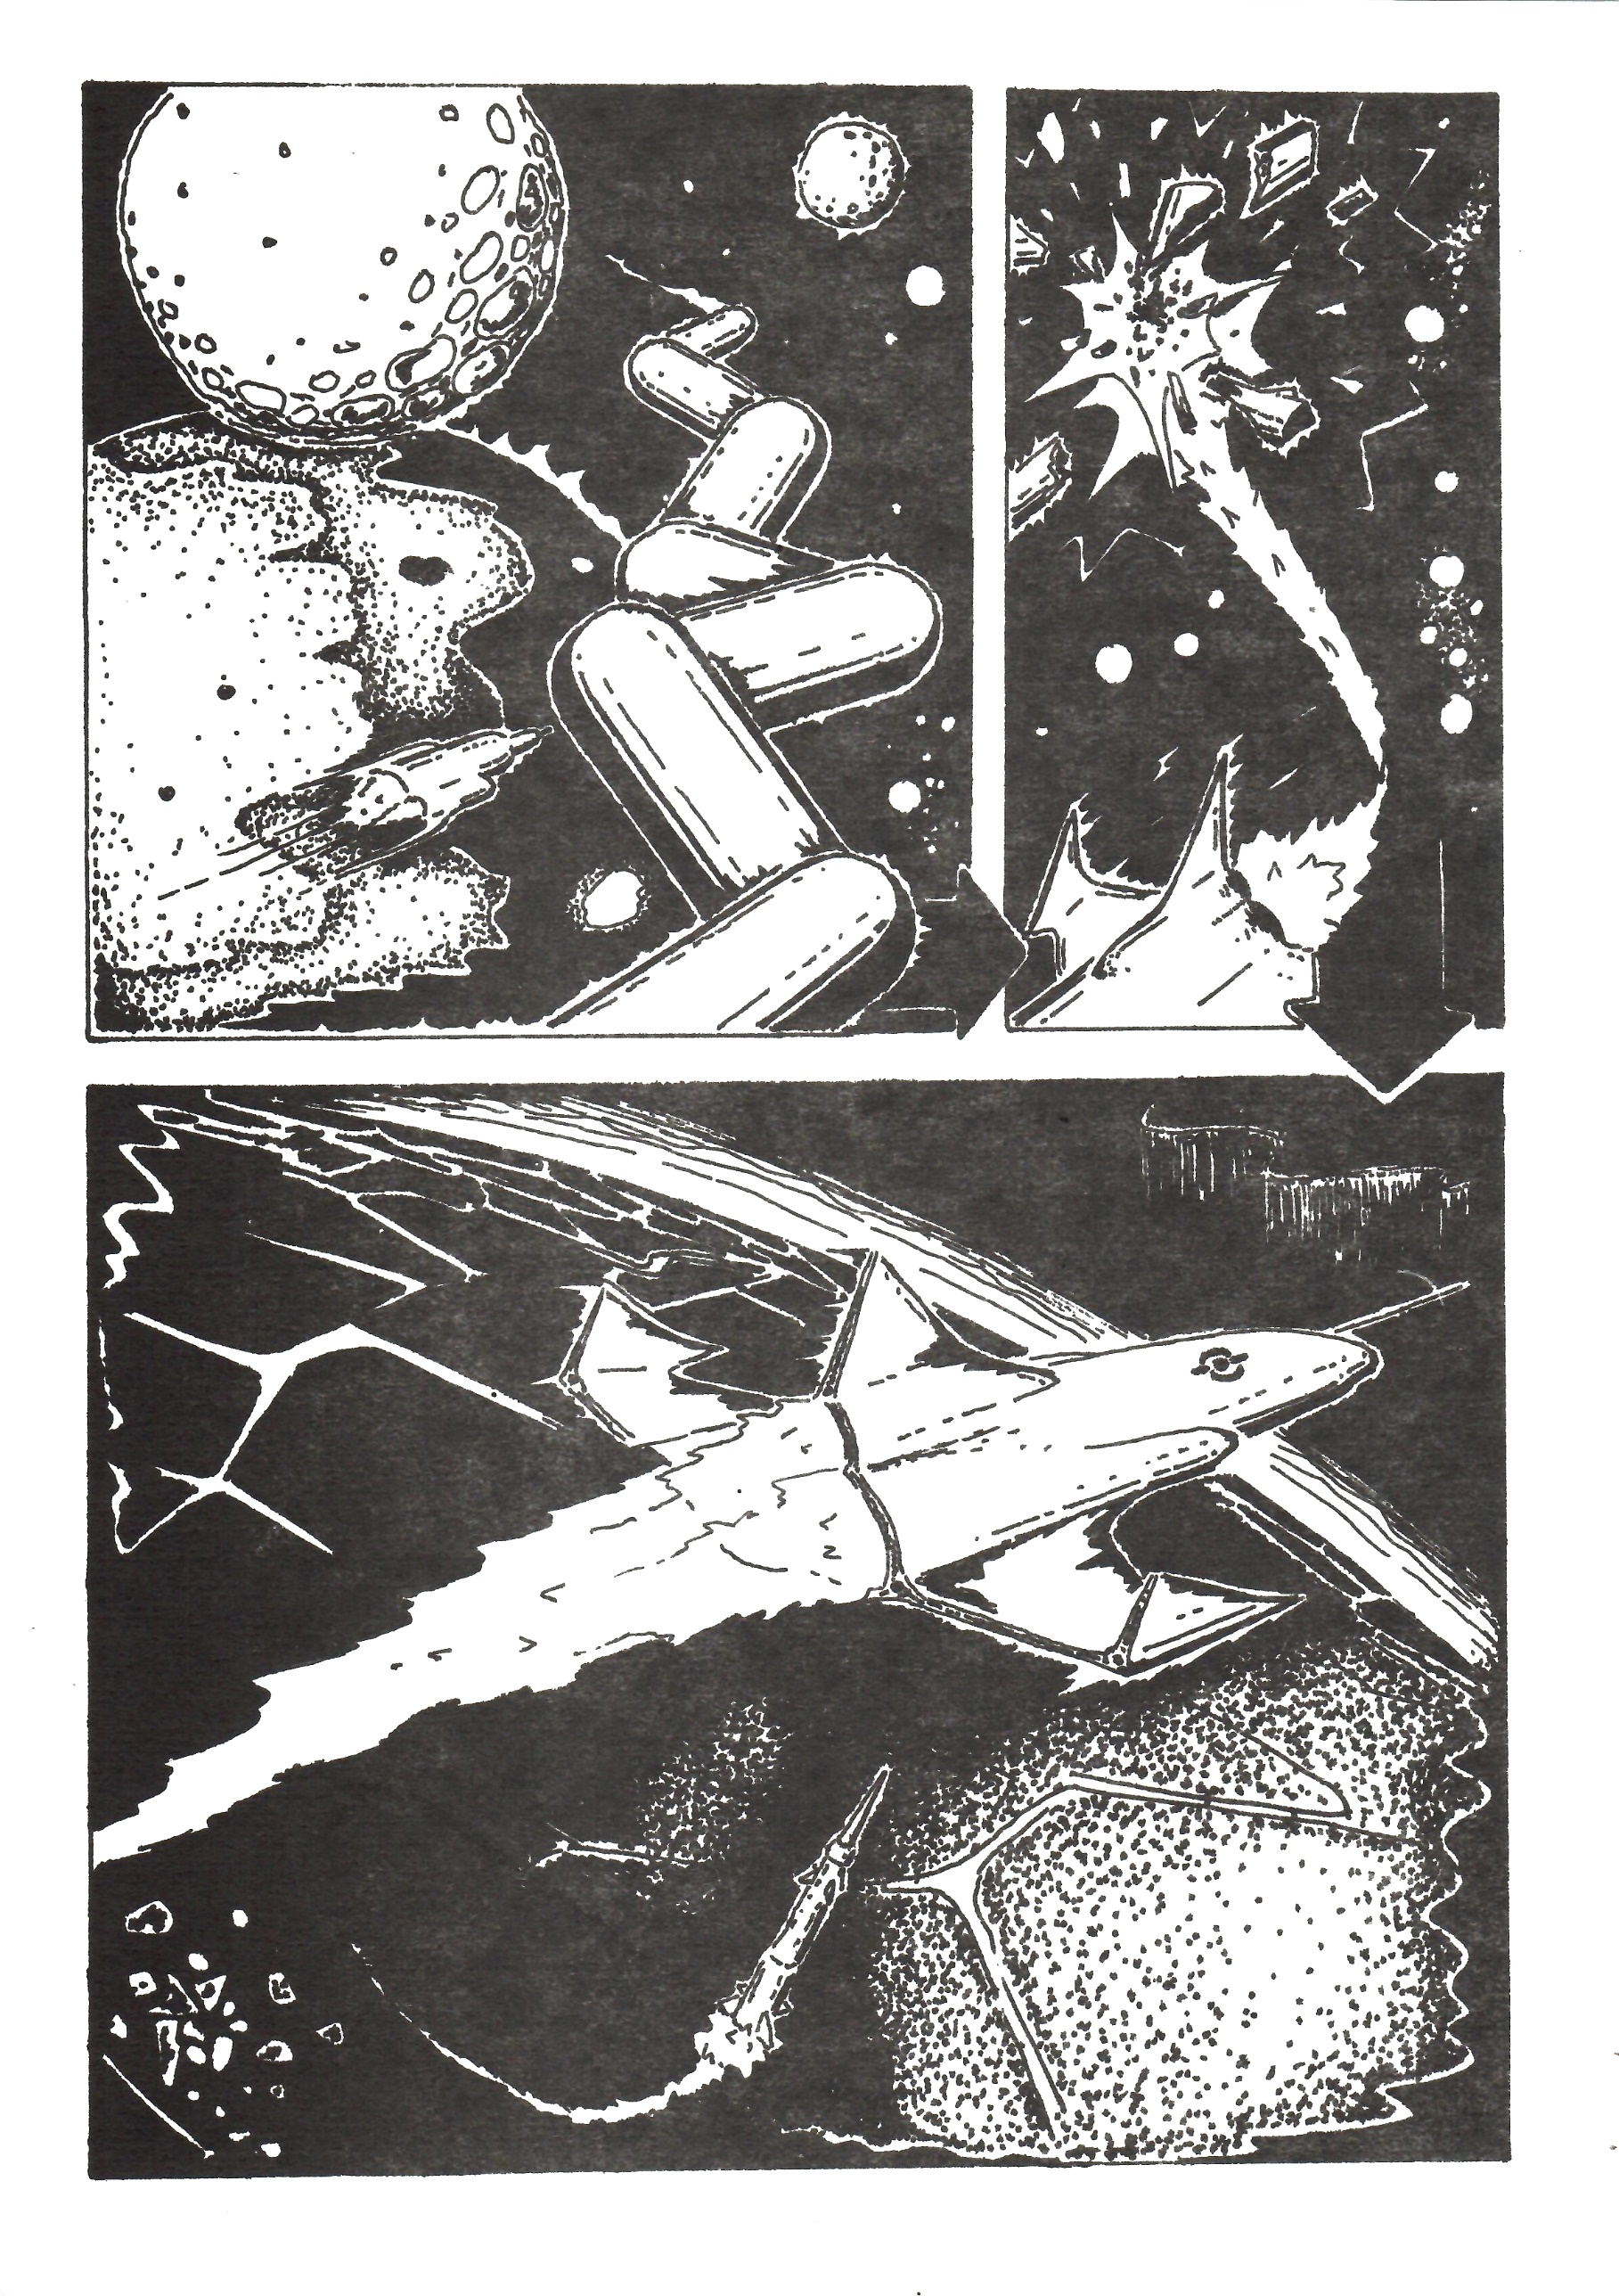
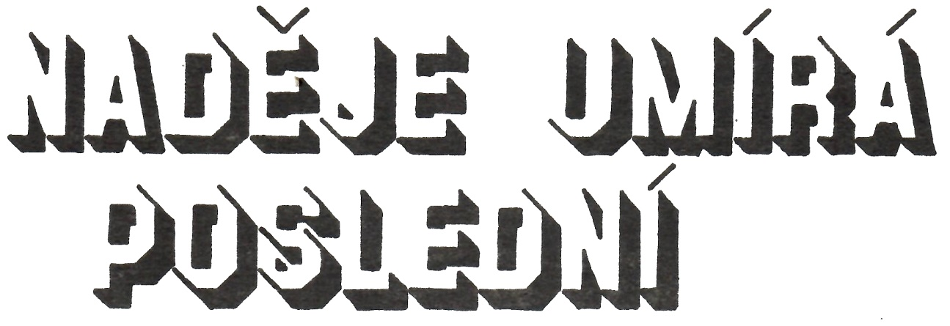
Miroslav France
Mrkání signálních světel mihotavě osvětlovalo hibernátor, ve kterém se právě probouzel muž z planety Stokr, zástupce velké civilizace ztracené kdesi v nekonečném prostoru. Malátně se nadzvedl na loktech a přivřenýma očima sledoval odklápějící se víko přístroje. Zatím stěží rozeznával okolí a chvíli trvalo než se mu myšlenky, dosud neurovnané a zpřeházené, srovnaly do logických obrazů, Ne, to nebyl sen, ale pravdivá skutečnost. Nyní již oči přivykly osvětlení kabiny. Řídicí kabiny na špici gigantického korábu, který ho unáší neznámým prostorem. Automat ho probudil ze spánku trvajícího desítky let. Je tedy u cíle. Měl by se radovat. Otočil se, aby viděl na televizní obrazovku nad řídícím pultem, ale ta byla vypnutá. Stín neklidu mu probleskl hlavou. Do jeho myšlenek se začala vkrádat nejistota. Co když ...
Jeho myšlenky byly přerušeny jakýmsi zvukem. Nervózně sebou trhl, zas ten zvuk. Je to hlas. Hlas palubního počítače, uvědomil si a zase se uklidnil,
"Hirxi... Hirxi...," naléhal stále počítač.
"Slyším tě," řekl, "Co se děje?"
"Hirxi, vážné okolnosti mě donutily přerušit tvoji hibernaci."
"Jaké okolnosti?" téměř vykřikl.
"Nikdy nedoletíme k cíli," suše konstatoval počítač.
"Tak přece ...," nepřítomně zašeptal muž.
Ve vaně hibernátoru mu začalo být najednou těsno. Pomalu se vysoukal ven. Tolikrát to nacvičoval, ale teď se mu to nějak nepovedlo. Dopotácel se k pilotnímu křeslu. Pružně se přizpůsobilo tvaru jeho těla.
"Hirxi," skoro se lekl, když hlas automatu znovu protnul ticho, "před 24 dny se naše raketa v důsledku poruchy části bezpečnostního systému střetla s meteorickým rojem. Ten poškodil korekční motory natolik, že se mi je přes veškeré úsilí nepodařilo pravit. Navíc se raketa vychýlila z určeného směru a my už nemůžeme změnit kurs. Provedl jsem propočet nové dráhy lodi a zjistil jsem, že za necelý měsíc proletíme v těsné blízkosti dosud neregistrované hvězdy a raketa se vypaří v její žhavé atmosféře," jeho hlas zněl pojednou tišeji. "Zbývá ti tedy jediná možnost záchrany. Máme dostatek paliva ke zpomalení letu. V planetárním raketoplánu opustíš loď a odletíš na některou z planet této hvězdy, a budeš-li mít štěstí, budeš žít.
"Zapni obrazovku," přikázal a v tu chvíli si uvědomil, že jeho plány se zhroutily jako domeček z karet. Kvůli jednomu zkratu v spleti elektronických obvodů.
Kdesi tiše cvaklo a na černé obrazovce se objevilo několik světelných bodů.
"To je ona," krátce informoval automat a bílá šipka se dotkla jedné z teček.
Seděl a mlčky hleděl na žlutavý bod uprostřed obrazovky a prsty se mu křečovitě zarývaly do masy sedadla. Tak to je ona, ta zatracená tečička na černém pozadí. Takové nic.
"Zatracená hvězdička," řekl nahlas. "Opravdu se nic nedá dělat," ozval se počítač.
"To přece není možný, taková náhoda!" zařval a hlas se mu třásl nepotlačitelnou bolesti ze zklamání, které mu nachystal osud.
Při těch slovech se prudce vymrštil ze sedačky a strnul v nepřirozené póze, oči vytřeštěné, zírající na obrazovku. Stále se s tím nemohl vyrovnat.
Zavřel oči a jeho tělo se tiše sesulo zpět.
x x x
Tesmírný koráb se řítil prostorem, ale Hirxovy dny ubíhaly velmi pomalu. Stále přemýšlel nad svým osudem. Už se smířil s neodvratitelnou skutečnosti a planeta vytipovaná počítačem nabývala v jeho neklidných vizích nejrůznějších forem.
Jednou si ji představoval pokrytou nepřehlednými pouštěmi rezavého prachu, černými strašidelnými skalami, mezi nimiž bloudil a nenacházel nic než písek a kamení. Podruhé ji viděl jako kouli zmrzlého metanu, zářící v dopadajícím světle žlutého slunce.
Dusivá představa života v zajetí pevné skořápky skafandru.
Někdy ho však zachvátila vlna optimismu a v těch vzácných chvílích si říkal, že by se snad neměl vzdávat beznaději a ztrácet víru ve štěstí. Co když tam bude moci volně žít. Co když tam bude vzduch, dýchatelný vzduch, a lesy, a louky, a nekonečně dlouhé pláže z drobných bílých kamínků a zvířata a snad ... snad také lidé
V myšlenkách se vrátil na svou vlastní planetu, teď utopenou v černi kosmu, kterou už nikdy neuvidí. Jak prostá a zároveň krutá pravda.
x x x
Hvězda se už přiblížila natolik, že pokrývala téměř celou obrazovku.
"Nadešel okamžik tvého odchodu," upozornil ho jednoho dne počítač.
"Raketoplán je připraven."
Vzal si s sebou jen několik maličkostí a uložil si je do malého plastikového pouzdra. Snad se mu budou hodit.
Ještě jednou pohlédl na žlutý sluneční kotouč, zářící jasným světlem z obrazovky. To je ta pec, ve které shoří jeho velká kosmická loď jako papírová vlaštovka.
Uchopil pouzdro, rychle vstal a vyšel na chodbu,
Se slabým syknutím se otevřel poklop průlezové šachty a on spatřil její slabě osvětlenou hlubinu, modře natřený žebřík a někde dole další hermeticky uzavřený poklop.
Posledních pár kroků a bude v raketoplánu.
Vtom zazněl komorou zvláštní, jakoby lítostivý vzdech.
"Hodně štěstí, tam dole ..."
Na zlomek vteřiny se zarazil, ale pak bez odpovědi zmizel v šachtě.
x x x
UŽ Je to celý jeden den, co opustil palubu kosmické lodi a usedl do měkkého křesla za řídící pult raketoplánu. Jeho přání se začala plnit. Teplota a radioaktivita byly zcela v normě, a co víc- vzduch byl dýchatelný.
V noci se mu zdálo, jak se prochází po břehu moře, koupe se v něm a naplno dýchá vzduch, který neprošel klimatizačním zařízením.
To, po čem tak usilovně toužil, se blížilo stále víc a víc.
Konečně se raketoplán dostal do horních vrstev atmosféry. Chuchvalce mraků, které se pod strojem převalovaly, mu připadaly krásné. Vydal povel automatu a stroj klesal s ještě větší rychlosti.
Monotónní oblaka byla však náhle vystřídána obrazem, který ho přinutil k výkřiku.
"Město ..., opravdové město!"
Cítil se šťasten, nemohl se vynadívat. Žijí zde lidé!
Pomalu se narovnal, opřel se o opěradlo křesla a zvrátil hlavu dozadu.
Jeho tajná přání se splnila. Našel zde víc než očekával.
Nečekané štěstí ho zahalilo do roušky sladké dřímoty.
stále ještě snil, když mu do ucha divoce zaječela siréna a ovládací panel se rozblikal v zuřivé panice světel.
Přes celou hlavní obrazovku svítilo slovo: NEBEZPEČÍ.
S prudkým trhnutím hlavy se podíval na radar. Před chvíli by na něj ani nepomyslel. Na jeho obrazovce ostře svítil malý bod, který se však rychle zvětšoval.
Cizí raketa.
Náhle nevěděl, co má dělat. Jako strnulý seděl a fascinován sledoval rostoucí bod.
Ve chvíli, kdy si uvědomil, že vypnul automatického pilota, bylo už pozdě.
Prudký náraz otřásl celou lodi. Hirx byl vymrštěn z křesla, narazil na přístrojovou desku a pomaličku se svezl na podlahu posetou drobnými střípky z rozbitých skel.
Překvapeně zvedl ruku k očím, aby si prohlédl krvavou mozaiku, kterou na ní vykreslily stovky malých střepů.
Kabina ztratila hermetičnost a prasklinami ve stěnách do ni vnikaly obláčky dusivého dýmu.
Hirxovým plicím chyběl kyslík, začal se dusit.
Hlava mu klesla na rameno a velká slza, jež se mu koulela po tváři, právě dospěla ke rtům.
x x x
Ozvalo se krátké zaklepání.
"Dále," řekl muž sedící v křesle za težkým stolem a kouřící doutník.,
Dveře se otevřely a vstoupil nuž v uniformě.
"Co se děje, majore?" zeptal se kuřák.
"Pane generále, před několika minutami narušil náš vzdušný prostor neznámý letoun bez imatrikulačních značek. Hlavní počítač vyhlásil ihned poplach, použil proti cíli poslední typ rakety typu "země - vzduch" a cíl bezpečně zasáhl."
"Výborně ..., ta technika je dokonalá, že majore?" řekl generál a spokojeně zabafal z doutníku.
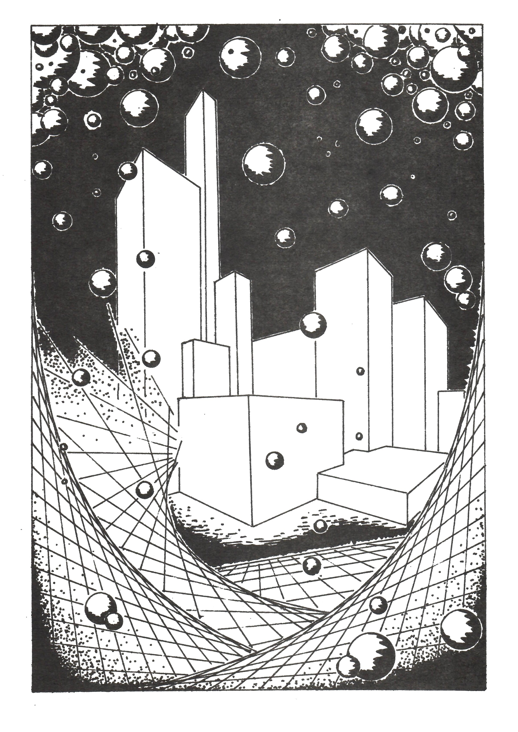
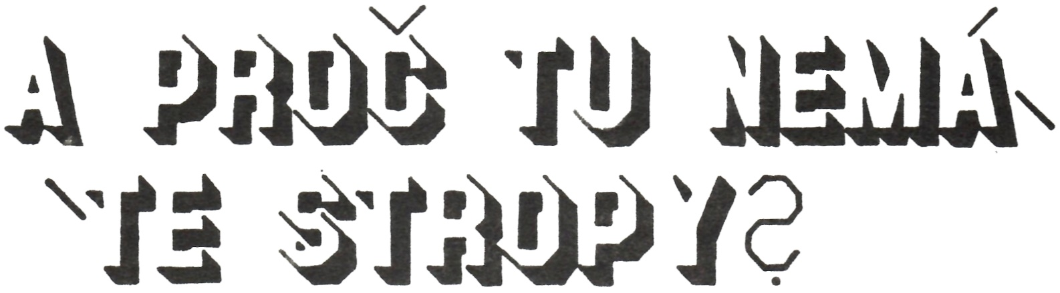
Karel Čermák
"Tak si myslím, Petře, že jsme na místě," ozval se jeden ze dvou mladíků, světlovlasý David, Ale Petr se už rozhlížel po okolí, které tvořila téměř dokonalá rovina, kde se pouze tu a tam povalovaly menší či větší kameny. V uších mu zněla slova staříka o velkém záblesku uprostřed velké oslavy plné ohňostrojů, raket a dalších světelných efektů. A právě díky tomuto mumraji se záblesk nezdál nikomu podivný, pokud jej vůbec kdo zaregistroval. Nikomu, kromě bělovlasého starce, který jim včera vyprávěl svůj příběh, starý dvacet let. Oba chlapci z vyprávění pochopili, že starci se nezdál záblesk přirozený a znamenal prý něco jiného, než oslavný ohňostroj.
"Nevím, co se zde kdy mohlo odehrát, a pochybuji, že tady vůbec něco po dvaceti letech objevíme. Jistě zde už bylo hodně lidí od té doby. Vůbec jsme se tím neměli vzrušovat, je to celé nesmysl," mávl rukou David.
"Alespoň se zde porozhlédneme," odpověděl mu Petr a zamířil k nejbližšímu kameni. Uprostřed cesty upoutal jeho pozornost předmět, který jej na okamžik oslnil odrazem slunečních paprsků. Vydal se tím směrem a po chvíli už vysypal z lesklé krabičky čtyři kuličky z lesklého kovu.
"Domníváš se, že toto je příčina záblesku, kvůli kterému jsme tady?" škodolibě se uchechtl David, který nahlížel Petrovi přes rameno. Ten dal kuličky zpět do krabičky a krabičku vsunul do kapsy. Pak se vzdorovitě, beze slova otočil a zkoumavě se rozhlížel po okolí.
Po chvíli jej vyrušil vzrušený David. "Petře, Petře, kolik máš těch kuliček?"
Ten se k němu odloudal. Sledoval, kan směřuje Davidův upřený pohled. Ten směřoval na boční plošinku většího kamene.
"Chtěl jsem si sednout, když jsem si najednou všiml tohoto," ukázal David rukou na čtyři drobné důlky přibližné velikosti těch čtyř kuliček. To už je Petr vyndal z krabičky a vložil první z nich - do dolíku - seděla jako ulitá. Petr pohlédl na Davida a opatrně vkládal další kuličky do kamene. V okamžiku, kdy i poslední kulička zapadla na své místo, jako by se s nimi zem roztočila a zahoupala. Rázem jako by se propadli.
Obklopila je neproniknutelná tma. Oba pouze cítili svoji přítomnost. Petr sňal z krku své hodinky /spíše to byl minipočítač kombinovaný dalšími rozličnými funkcemi, mimo jiné i zdrojem světla a také omračujícími paprsky/ a osvětlil prostor, kde se nacházeli. Stáli v jakési lesklé rouře s průměrem o něco málo větším než dva metry.
"To jsme si tedy pomohli. Jakpak se teď dostaneme zpátky?" ozval se David, zatímco Petr vzhlížel vzhůru, kde se černal temný otvor. Vzal krabičku a vyhodil ji nahoru. Dlouho se neozvalo nic, až krabička zazvonila u Petrových nohou.
"Tak tudy to asi nepůjde, ale můžeme to zkusit támhle," a rukou, ve které držel hodinky ukázal dál do chodby, která se tam lomila.
Když vykročili, ozval se opět Petr. "Myslím, že toto už má nějakou souvislost se starcovým vyprávěním." Za ohybem chodby uviděli věc, která je překvapila. Podivný kruh těsně obepínající stěny chodby měl ve výšce asi 70 cm po obou stranách sedátka. Přistoupili k nim a David se o jedno z nich opřel: "Dál už je ale tma a toto," uhodil rukou do sedátka, "kdoví k čemu to slouží. Jediné, co mě napadá, je, že si na to můžeme sednout.
A David se usadil na sedátko, o které se opíral. Petr váhavě usedl proti němu, a když se snažil najít co nejlepší polohu, pod rukou se mu promáčkl jakýsi čtvereček. V téže chvíli se celý kruh mírně otřásl a s mírným hučením se vydal vstříc temnotě. Rychlost byla od prvního okamžiku až příliš vysoká, než aby mohli oba chlapci seskočit. Petr posvítil na místo, kde se čtvereček promáčkl, a spatřil jakýsi knoflík žluté barvy, zmáčkl jej, ale nic se nestalo.
"Asi jedeme do pekla," přerušil hukot kruhu David, Po chvíli postřehli, že v chodbě jsou patrny známky světla, Petr zhasnul své hodinky. Čím více bylo světlo, tím menší byla rychlost.
Jen co kruh zastavil, od otvoru, který byl zřejmě východem, na ně mával malý stařík: "Pojďte, pojďte, hned vám vše vysvětlím."
Chlapci na sebe pohlédli a vyrazili ke staříkovi. "Kde to jsme?" ozval se David, jakmile došli ke starci. "A proč jsme se sem dostali tak podivným způsobem?" pokračoval další otázkou David.
Stařík neodpověděl, mlčky vyšel z chodby následován oběma chlapci. Ocitli se v prostorné hale. Stařík přešel k jakémusi ovládacímu zařízení a nehlučně zavřel chodbu. Usmál se na oba chlapce. "Věděl jsem, že jednou přijdete."
"Kde to vlastně jsme?" naléhal David.
"Pojďte za mnou, vše se hned dozvíte," pokynul jim stařík a uvedl je do menší místnosti, která už připomínala obytnou místnost díky křeslům. Dále však místnost tvořily pouze rovné stěny. David jen kroutil hlavou, když si uvědomil, že místnost ani hala nemá srop.
"Jste v Prutonii," ukázal statik na křesla, aby se posadili.
"Cože, ve městě uprostřed Sahary, které si postavili šílenci, kteří odmítají názor o ..." náhle se David odmlčel, neboť si uvědomil, že nazval staříka šílencem.
"Nebojte se, neurazíme se, ale nechte mne mluvit," ozval se stařík a pokračoval. "Ano, jste opravdu v Prutonii, ve městě, které vystavěla hrstka odpůrců vašeho celosvětového názoru, které se rozmohlo, ještě když jste nebyli na světě. Ale jistě i vy jste přesvědčeni, že existují mimozemské civilizace. A že musí dojít k setkání s nimi. Nevím, proč tak najednou tento názor převládl u lidí celého světa. A my, kteří jsme měli důvod je odmítat, jsme rázem byli nenáviděnými černými ovcemi."
"Museli jsme se proto stáhnout, abychom byli chráněni. Nejvíce nám vyhovovala právě Sahara, Vystavěli jsme město a ochranným silovým polem je učinili nedobytným, a to se všech směrů. Ihned jsme zahájili práce na spojení s naší planetou, Ano, my všichni, kteří jsme se zde usídlili, nepocházíme ze Země. Přiletěli jsme s posláním zjistit, zda může dojít k otevřenému setkání našich civilizací. Ovšem loď se nám z neznámých příčin ztratila a my museli zůstat na Zemi. Pátrali jsme samozřejmě a dospěli k názoru, že setkání by se neobešlo bez nebezpečí možného konfliktu, z vaší strany dokonce za použití zbraní. Na to nejsou u nás připraveni a proto jsme je museli varovat. Svou přítomnost jsme najevo dát nemohli, neboť to by podnítilo vaši činnost a to jame nemohli riskovat.
"Zpomalili jsme i váš kosmický rozvoj, odchylovali vaše vesmírné lodě a vy jste je znovu a moru předělávali. Vždy se to obešlo bez ztrát na lidských životech, až jednou," povzdechl si stařec a na okamžik se odmlčel. Oba chlapci jej netrpělivě pozorovali.
"Objevili jsme cizí vesmírné plavidlo. Nejprve jsme se domnívali, že to jsou naši, ale nebylo tomu tak. Zkoušeli jsme navázat spojení, ale bezvýsledně. Pokoušeli jsme se je navigovat, aby přistáli v Prutonii, neboť celé dvě třetiny tvoří přistávací plocha pro případ, že by se objevili naši. Ale vše bylo zbytečné, loď se chovala odmítavě - proto jsme ji museli zničit, Nemohli jsme dopustit, abyste se s nimi setkali. V ten okamžik by osud naší planety a možná i osud cizinců, byl ohrožen. Vypočítali jsme místo přistání. Podzemním tunelem jsme tam dopravili nálože, a když loď dosedla, nezbylo po ní nic, než krátký záblesk. Shodou okolností nikoho nevzrušil, neboť zrovna jste měli velkou slavnost plnou ohňostrojů."
"Ale jak je možné, že jsme se sem dostali? A proč dnes, kdy na celém světě převládl mírový názor a nevlastníme žádné zbraně, se stále obáváte?" přerušil jej Petr.
"Jak jste se sem dostali? Již v době dokončování prací na zničení cizinců jsem nabyl názoru, že nemáme právo takto konat. Nemáme právo váš rozvoj zpomalovat. Ale tyto názory nikoho nezajímaly. Proto jsem ztratil klíč k našemu podzemnímu vchodu, vzdal se místa ve vědeckém středisku a začal čekat, až někdo klíč objeví a přijde. Dnes jsem se dočkal," stařík se opět na okamžik odmlčel.
"Ani dnes, kdy jste učinili rozhodný mírový krok a zničili zbraně, nemůžeme opustit naše město. Mohla by se prozradit zkáza cizinců a to by mohlo opět rozdmýchat oheň sváru a potom ...," nedopověděl, jen smutně sklonil hlavu. Záhy však opět pokračoval. "Je na vás dvou, abyste lidstvo přesvědčili, jaká je skutečnost, že všechno nebylo ze zlého úmyslu. Musíte dokázat přesvědčit je, pouze v tom spočívá naše a snad i vaše naděje," pohlédl na hodinky. "Ale teď už musíte jít, zbývá již pár okamžiků, a pak by vše mohlo být zbytečné. Zpět se dostanete stejnou cestou, až kruh zastaví, zmáčkněte tlačítko nejdříve dvakrát dlouze, dvakrát krátce a pak je podržte. Ale teď už pospěšte," naléhal stařík, když je vyprovázel k chodbě. Otevřel vchod a sledoval oba mládence, jak váhavě odcházejí.
Vtom se David zastavil a spolu s Petrem se obrátil na starce: "A proč tu nemáte stropy?"
Odpovědí byl pouze náhlivý starcův výkřik: - Utíkejte, utíkejte!" Ale v té chvíli se už oba chlapci odpoutali zvolna od podlahy a začali volně stoupat vzhůru, Stařík za nimi hleděl napůl váhavě, napůl nevěřícně a polohlasem drmolil: "Každou hodinu tu přece vypínají gravitaci, aby se prozradila případná návštěva pozemšťanů. My se s její nepřítomnosti dokážeme vyrovnat, pozemšťané však ne. Ale to jen kdyby k nám někdy přišli ...," stařík se zdrceně odvrátil.

Tiráž
Fanzin sci-fi klubu TŘESK při sdruženém klubu pracujících v Třebíči
Vytiskla tiskárna OKS BV v Třebíči v březnu 1985 v nákladu 150 výtisků
redakční rada pracovala ve složení MUDr. Vilém Blažek, dr. Oldřich Průša, Marie Nejedlá
Výtvarné graficky upravili ing. František Pleskač a Petr Holánek
Pouze pro vnitřní potřebu členů sci-fi klubu
Neprodejné

+/ možno přeložit jako: Zrozená z mořské pěny, z vod moře vynořená

